**Зовнішність людини**.

*30.09.2022 3А 3Б Хоменко А.Ю.*

**Мета:**

* ознайомити з новими лексичними одиницями,
* активізувати вивчений лексико-граматичний матеріал,
* продовжувати формувати вміння та навички читання, письма, усного мовлення;
* розвивати логічне мислення, увагу, комунікативні здібності учнів;
* виховувати зацікавленість у розширенні своїх знань, загальну культуру учнів.

**Хід уроку.**

1. Warm up ( тренування фонетики)

***I [ai] – hi, five, nine***

*( хай, файв, найн)*

***A [ei] – Kate, name, game***

*( кейт, нейм, гейм)*

***Oo [u:] – school, room, spoon***

*( скул, рум, спун)*

***Wh [w] – why, when, what***

*( вай, вен, вот)*

1. Looking and repeating. ( поглянь, повтори, вивчи)

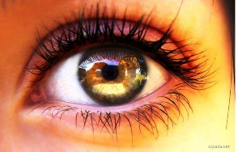  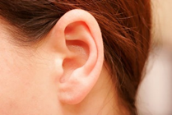

  

* *Hair – волосся (хеа)*
* *an eyes - очі ( айс)*
* *a nose - ніс ( ноуз)*
* *a mouth – рот ( маус)*
* *a lips - губи ( липс)*
* *a head - голова ( хед)*
* *an ears – вуха (іас)*
* *a cheeks – щічки (чікс)*

1. Listening. (переглянь презентацію з теми)

<https://youtu.be/nxboJVXS0pE>

**Home work**: Шановні діти, вам необхідно

* Потренувати фонетику
* Записати слова в словник і вивчити
* Переглянути презентацію з теми